Лабораторна робота №3

1. Встановіть node.js <https://nodejs.org/uk/>

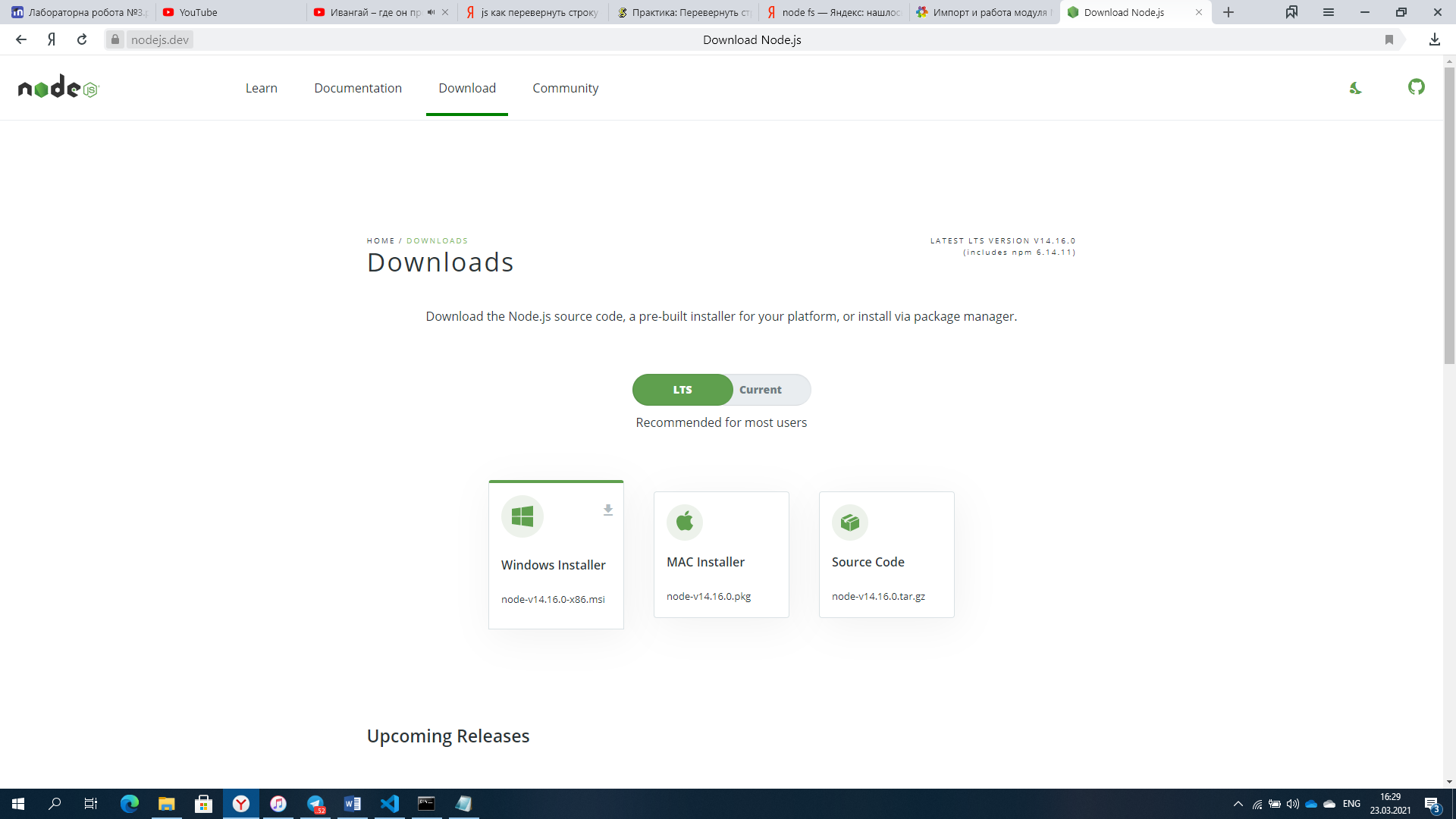

2. Створіть файл app.js та додайте в нього вивід Назви вашої групи з допомогою команди console.log. 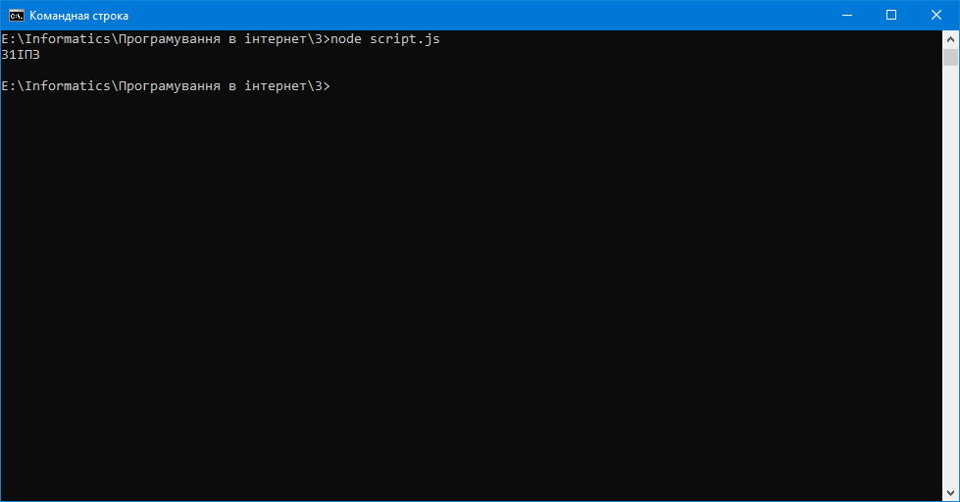

3. З допомогою змінної process.argv виведіть у консоль аргументи з якими викликається файл app.js

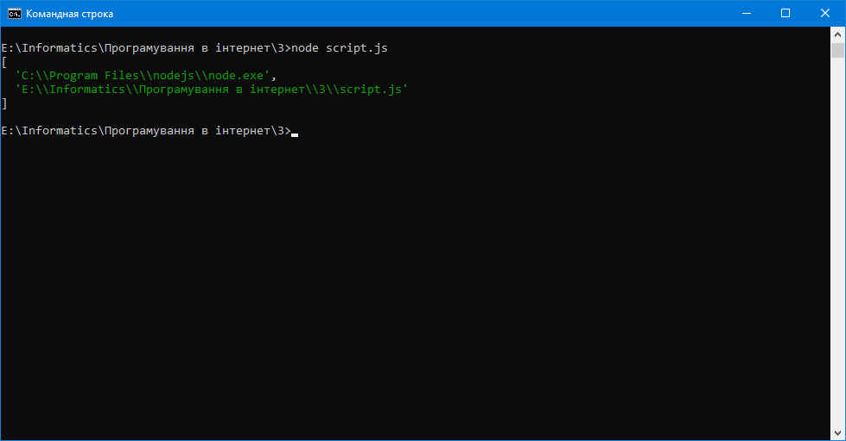

4. Створіть файл reverse.js в якому опишіть функцію яка приймає аргументом текстову строку та повертає її дзеркальну копію. Експортуйте дану функцію через команду exports.reverse.

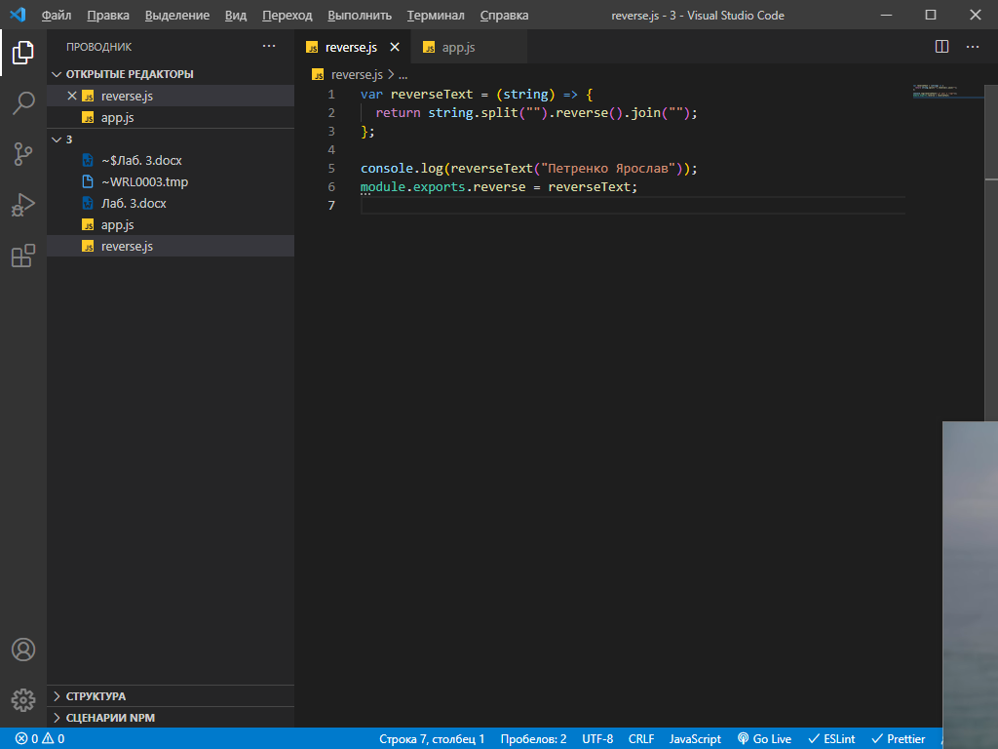

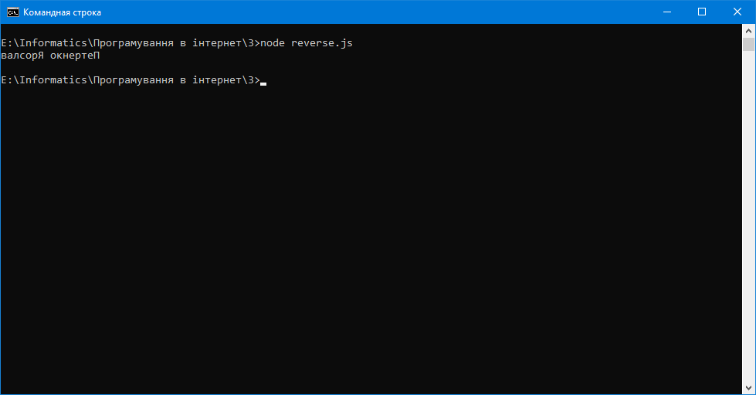

5. Створіть папку SecondApp та ініціалізуйте проект з допомогою команди npm init.

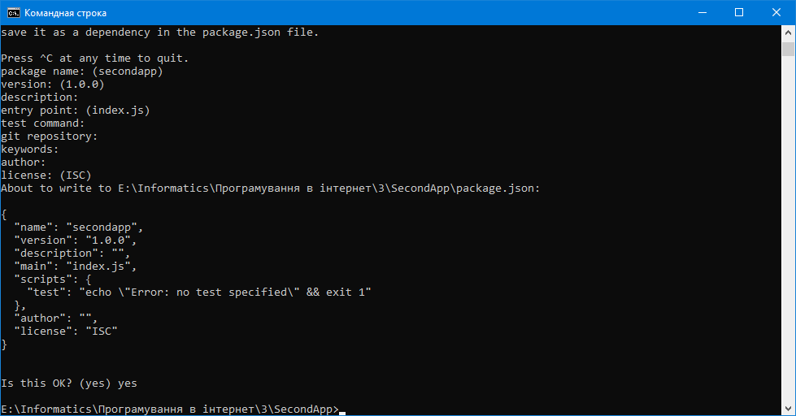

6. Створіть файл index.js який виводить фразу My second project.

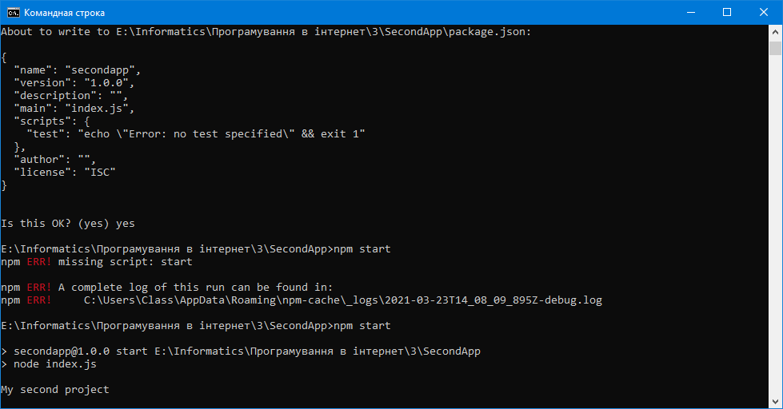

7. У файлі package.json у розділі scripts створіть команду "start": "node index.js" яка запускатиме проект.

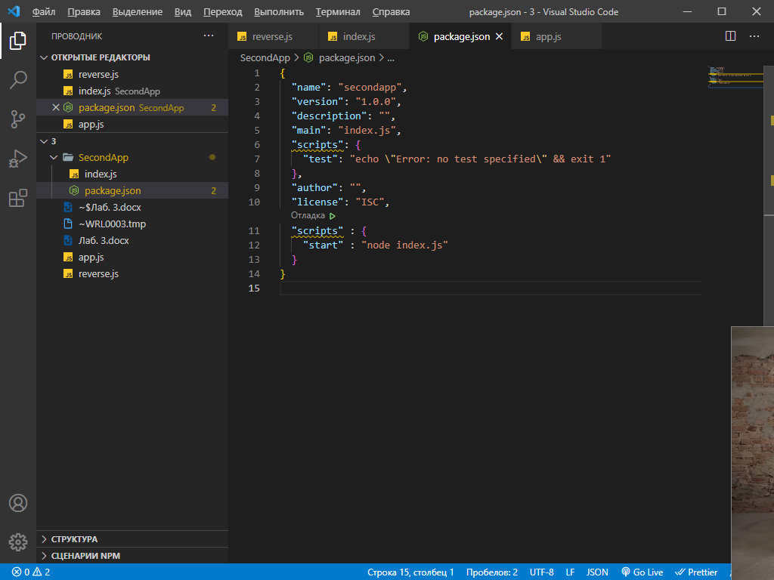

8. З допомогою команди “npm i fs” встановіть пакет fs у ваш проект.

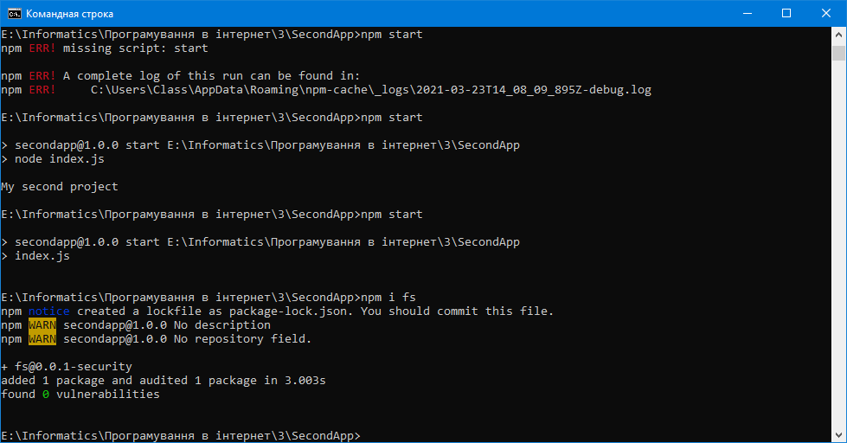

9. Створіть файл file.txt та додайте в нього прізвище та ініціали засновника мережі інтернет.

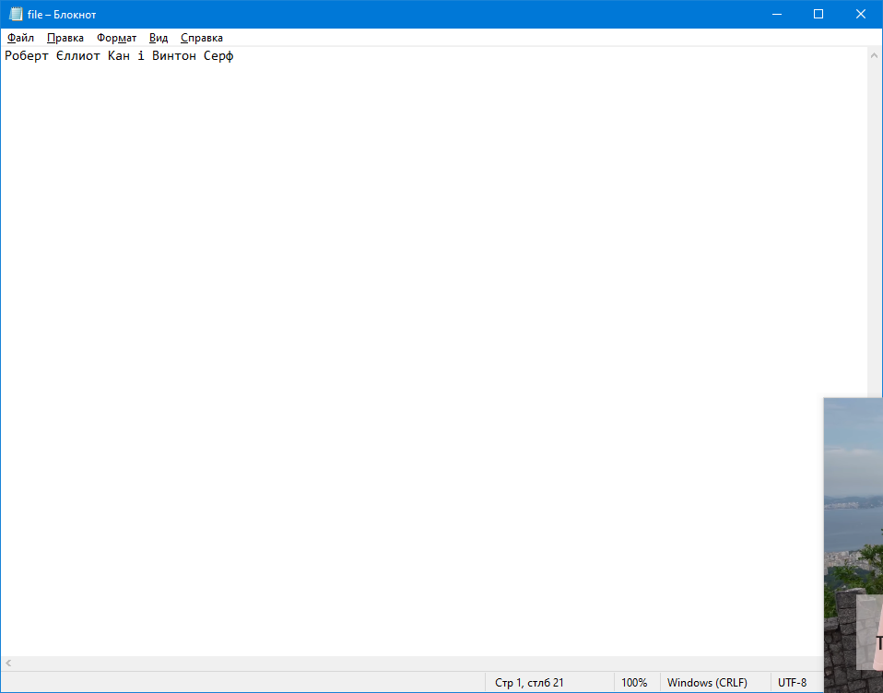

10. У файлі index.js імпортуйте функцію readFile з пакету fs та з її допомогою виведіть вміст файлу у консоль.

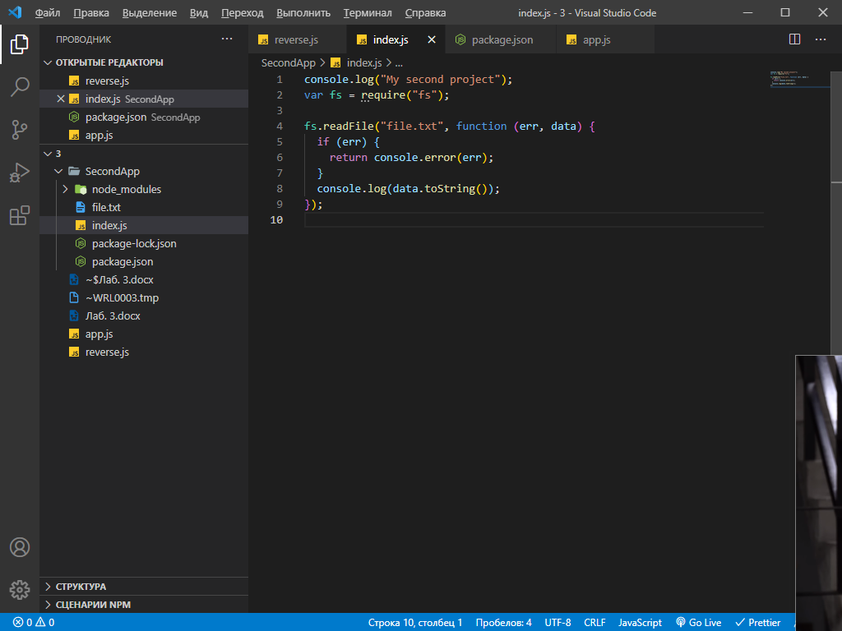

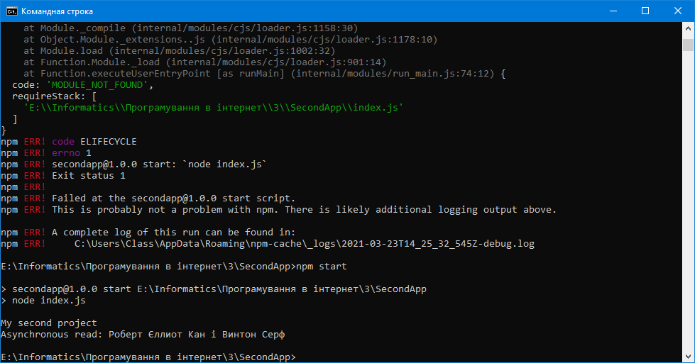

11. Аналогічно з допомогою writeFile запишіть у файл з назвою web.txt фразу JavaScript.

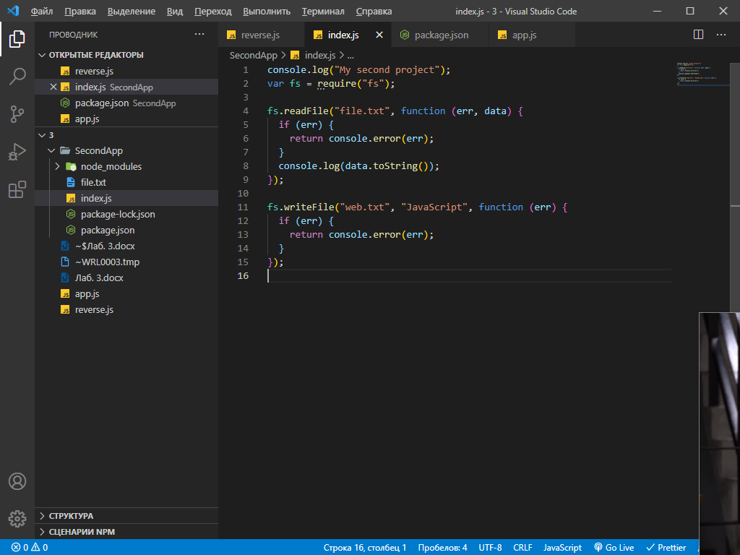

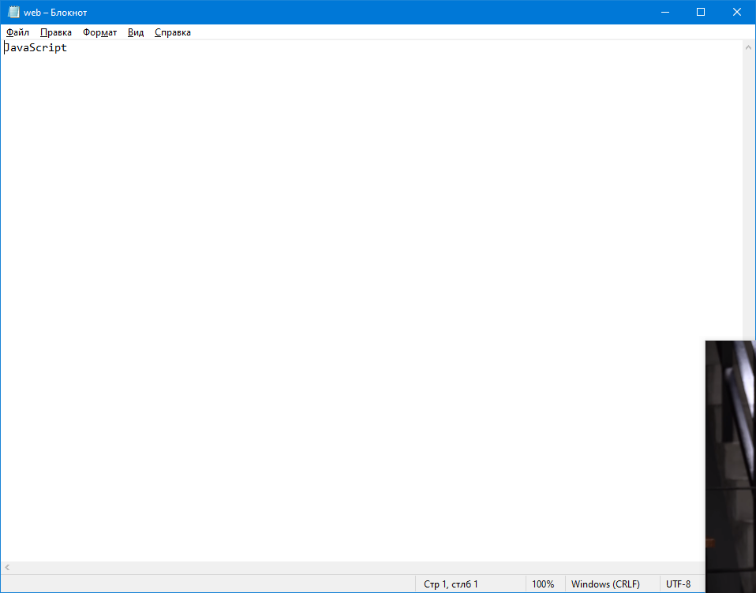

12. Створіть новий проект у папці server. Встановіть у проект пакет “http”.

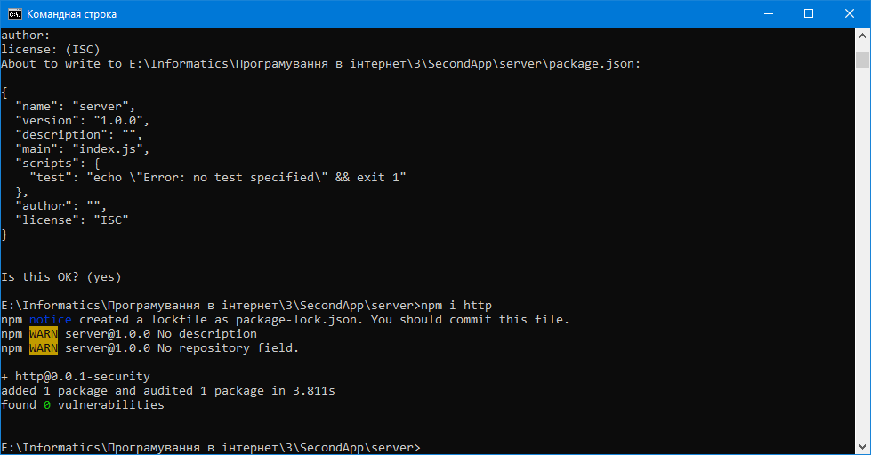

13. У файлі index.js імпортуйте бібліотеку http та встановіть порт прослуховування

8080:

const http = require('http')

let port = 8080

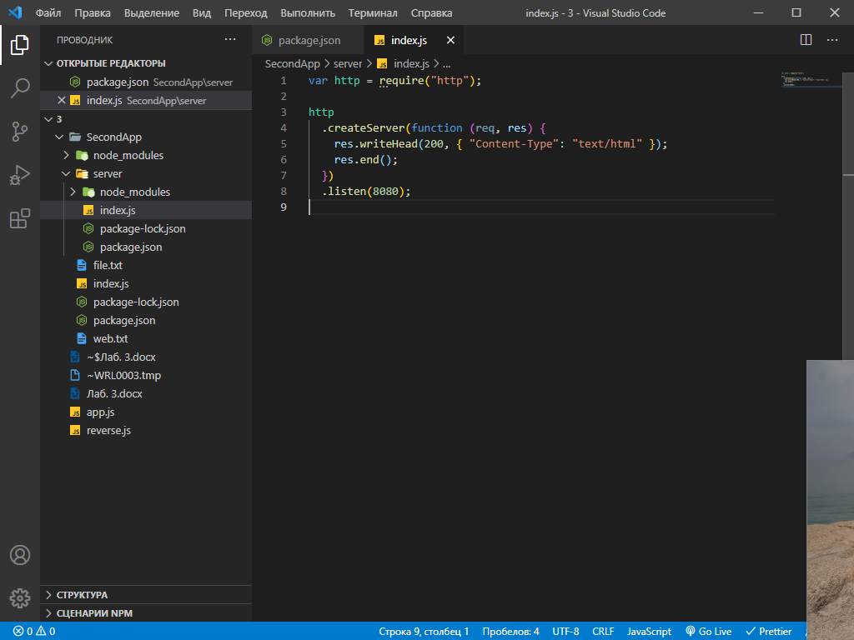

14. Опишіть функцію обробки запитів яка повертатиме фразу “ Server started at port

”.

let requestHandler = (request, response) => {

console.log(request.url)

response.writeHead(200, {

'Content-Type': 'text/html; charset=utf-8'

})

response.write(`Server started at port ${port}!`)

response.end()

}

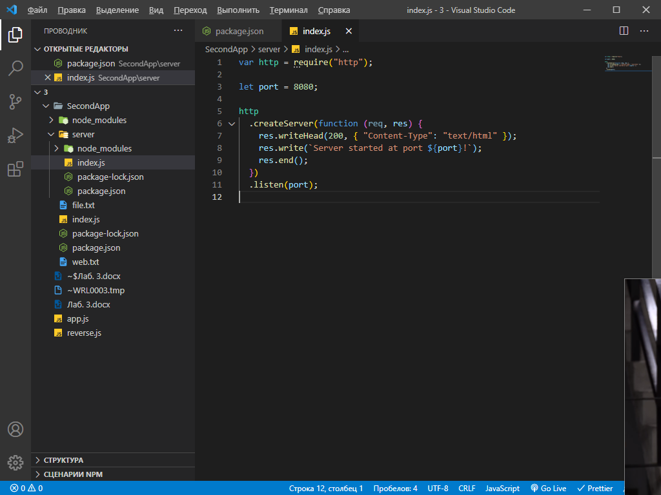

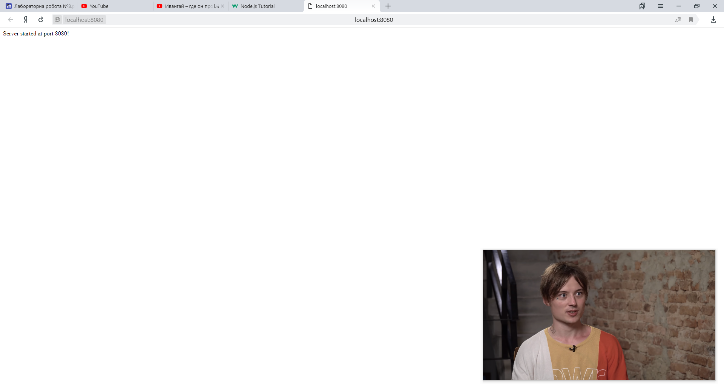

15. Запустіть сервер з допомогою створеного обробника.

const server = http.createServer(requestHandler)

server.listen(port, (err) => {

if(err) {

return console.log(‘Error:’, err)

}

console.log(`Server started at port ${port}`)

})

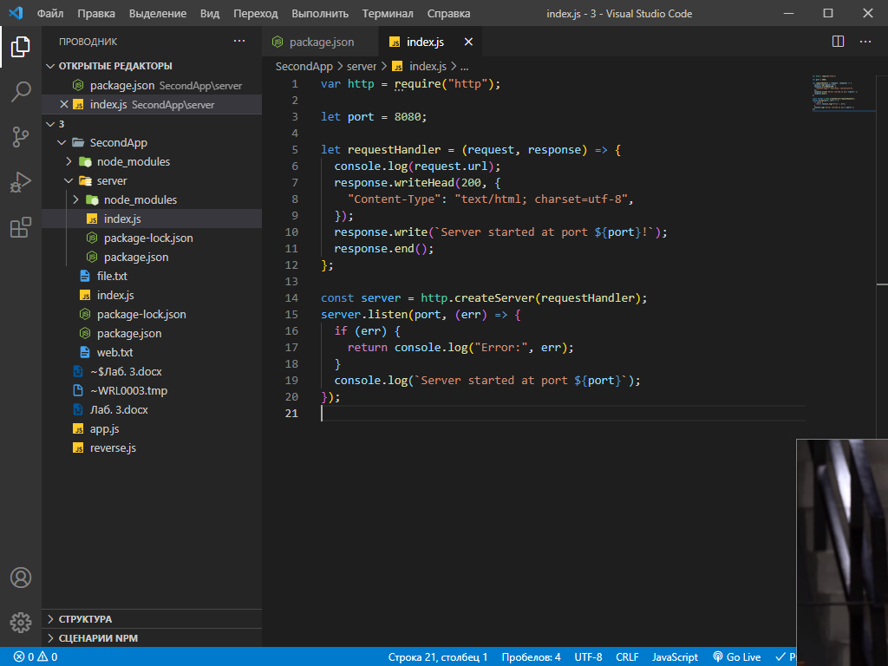

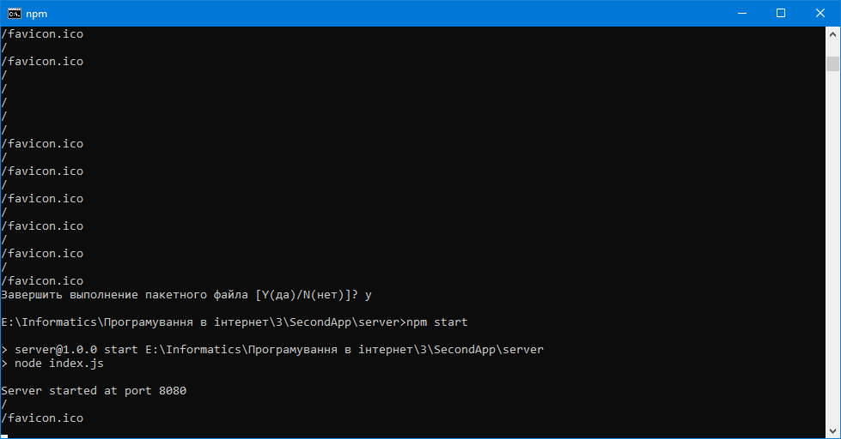

16. Запустіть сервер та перевірте вивід у браузері.

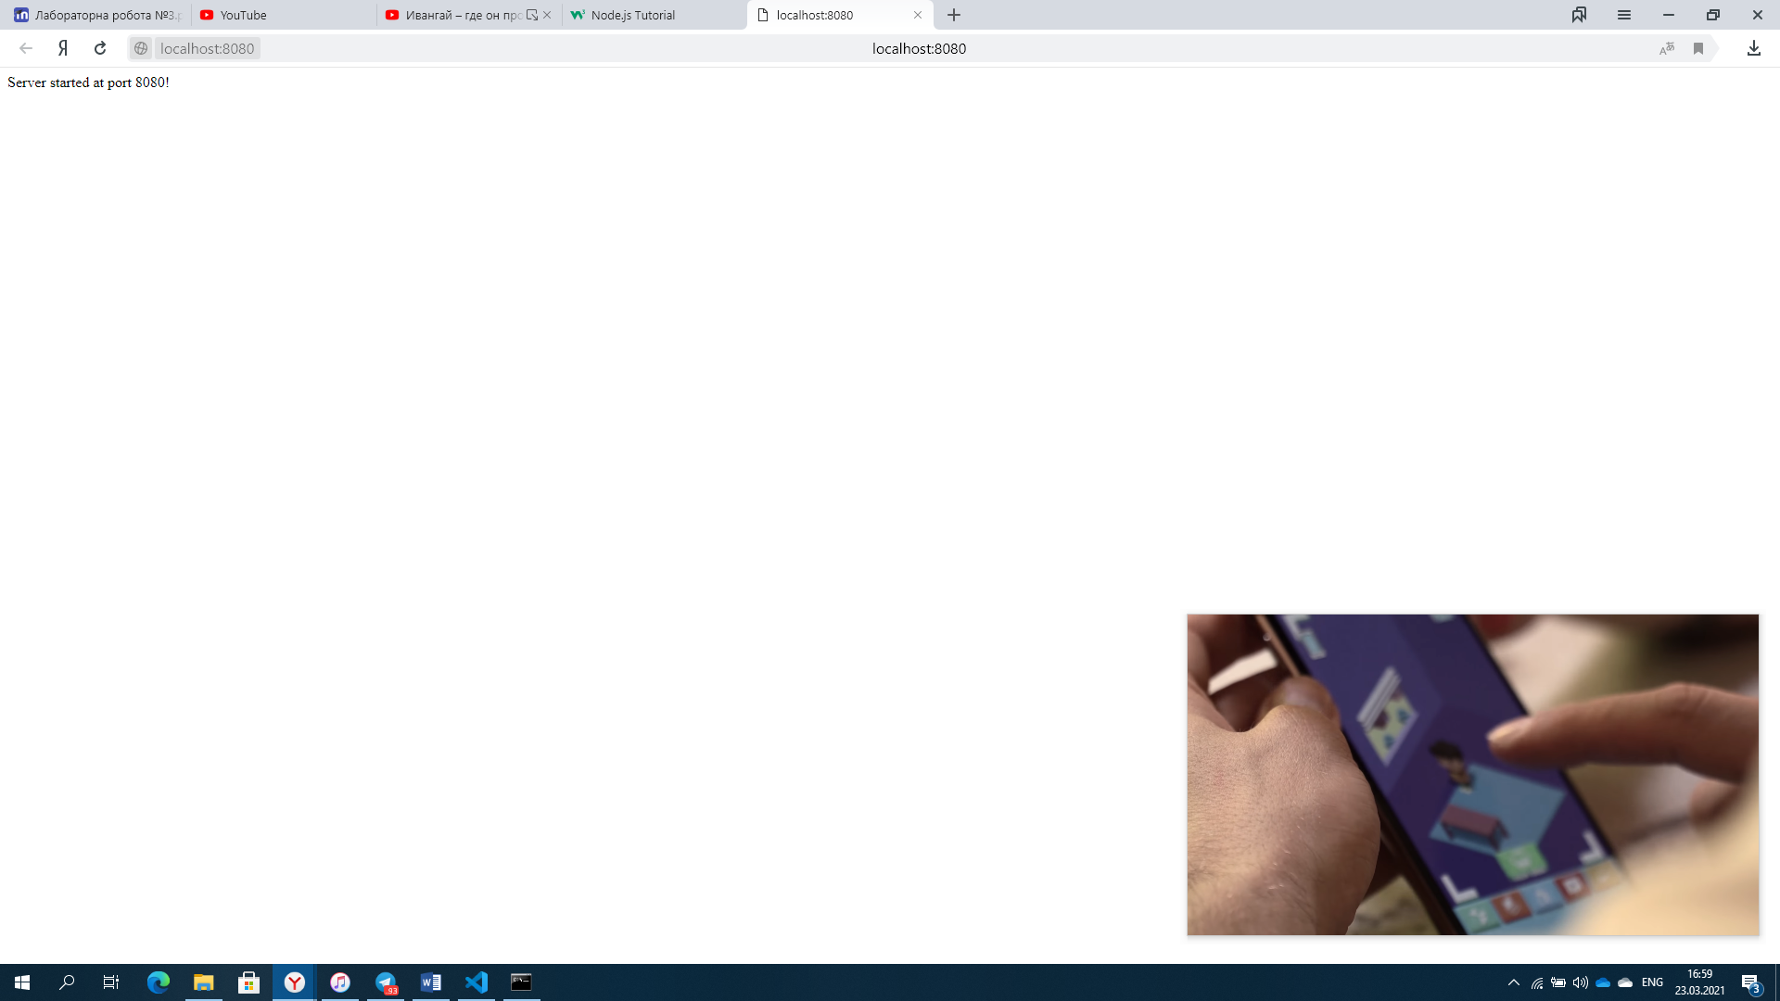

17. Модифікуйте сервер таким чином щоб при запиті на адресу /contacts сервер відправляв код помилки 404.

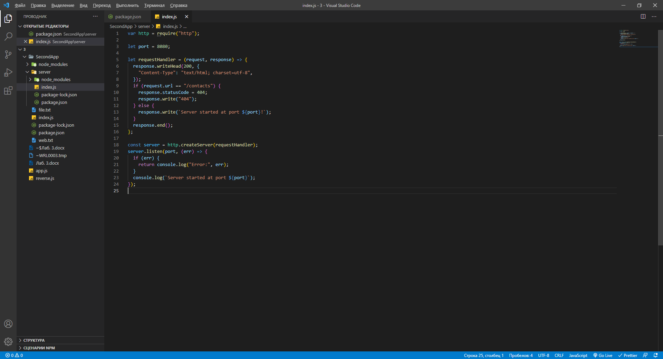

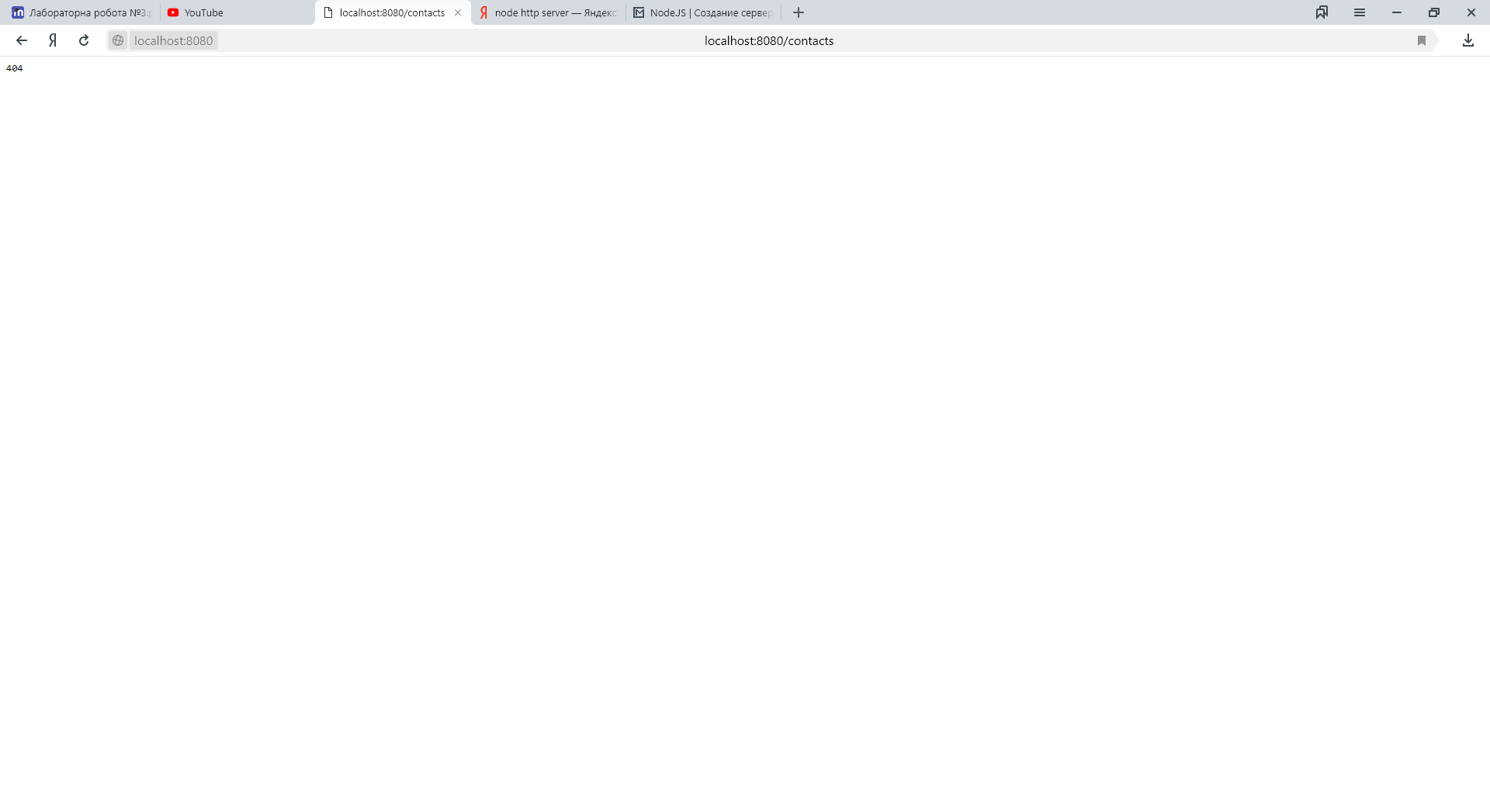

18. Модифікуйте сервер так щоб він зберігав адреси запитів у файл logs.txt

